玻璃钢排烟囱技术方案

一、FRP排烟内筒工艺流程与设计基本条件
1.FRP排烟内筒工艺流程
脱硫方式采用石灰石-石膏湿法脱硫工艺，综合脱硫效率不低于98.7%，不设GGH，不设旁路。
净烟气由脱硫吸收塔出口，经非金属膨胀节与脱硫钢排烟道连接，经排烟道直接引向FRP排烟内筒向上排放。
本期工程脱硫后的净烟气通过FRP排烟内筒排放。脱硫系统无GGH，不设烟气旁路。
脱硫后的净烟气直接通过FRP排烟内筒排入大气，正常运行条件下脱硫后烟气温度50℃左右，烟气最高运行温度80℃。
事故条件下烟气最高温度120℃，短时间内(不超过2小时)要求保证FRP排烟内筒正常运行，且性能不发生变化。
2.FRP排烟内筒设计基本条件
排烟筒设计工作温度：-20℃～90℃。
基本风压：0.45kN/m2(50年一遇)
设计地震烈度：8度，设计基本地震加速度值为0.2g
场地土类别：Ⅱ类
特征周期:0.35s
排烟筒高度：水平烟道烟气进口处中心标高 ，排烟筒底部平台标高 ，排烟筒排烟口标高 。
排烟筒内径： 。
排烟筒内施工载荷：5kN/m2
FRP排烟内筒应能够在以上工况条件下安全、长期、稳定运行，并确保免维护使用寿命30年以上要求。
FRP排烟内筒的膨胀伸缩节在设计工况条件下能够长期安全可靠地运行，免维护使用寿命不应少于30年。应在FRP排烟内筒体系的设计阶段向提供所要采用的膨胀伸缩节材料种类及性能试验资料，供审核确认和批准。
3.烟囱设计方案
本工程烟囱结构形式为单套筒式，排烟内筒体系为分段自立或悬吊在支承平台上。
套筒式烟囱由烟囱筒身和烟囱基础组成；烟囱筒身又由钢筋混凝土外筒壁、各层平台、内部交通设施（仅到烟气检测平台）和排烟内筒体系构成。
FRP排烟内筒体系中必须考虑烟气冷凝结露液的排放及处理, 内筒上留设排放口。按照已有工程的烟囱设计经验，烟气冷凝结露液的排放孔应设置在内烟道与外接烟道连接膨胀伸缩节处靠内烟道侧的底部。排放孔2个，孔内径200mm，排放孔处向下设排酸管，排酸管内径200mm，设法兰接口与脱硫厂家相接，最终将酸液排至指定酸液收集池位置，定位及接口位置详见招标附图，室外部分应采取保温措施。内烟道底面排放孔位置处还应设置100mm高的档板，以防止排烟内筒体系中的烟气冷凝结露液通过内烟道流淌到内外烟道连接处的膨胀伸缩节中。
在设计过程中，可根据FRP排烟内筒体系设计计算的需要，在征得的同意确认后，优化FRP排烟内筒体系的支承点(或悬吊点)标高、支承体系和各层止晃装置的设计方案及节点构造；排烟内筒体系各段间连接的膨胀伸缩节数量(2个)不变。另外，还应在设计中考虑FRP排烟内筒体系自身的防雷避雷设施及接地系统。
应采用符合内外筒实际受力情况的结构模型进行分析计算，以合理考虑内外筒之间的相互作用。
表FRP排烟内筒主要规格数据
序号 | 描述 | 数值 | 备注
1 | FRP排烟内筒内径 | 暂定
2 | FRP排烟内筒长度(高暂定m) | 暂定+1m
3 | FRP排烟内筒非金属膨胀节的数量(ф2.0m) | 1
4 | FRP法兰(ф2m) | 1
5 | FRP法兰(ф0.2m) | 2
6 | 酸液排放管(ф0.2m) | 2
注：①FRP排烟内筒分段制作每段均应预留足够长度的检验段，检验段应≥300mm，检验率100%。同时随机抽取一根管段在任意位置取样；②FRP排烟内筒长度，水平烟道接口分界、标高、口径等具体以施工图为准；③FRP排烟内筒所使用的材料均为难燃材料。
二、玻璃钢排烟囱制作、验收遵循的主要标准和规范
美国标准：
《火电厂玻璃纤维增强塑料烟囱内筒设计、制造及安装标准》ASTM D5364-08
中国标准：
《玻璃钢化工设备设计规定》 HG/T20696
《玻璃纤维短切原丝毡》 GB／T 1747.0
《玻璃纤维无捻粗纱》 GB／T 1836.9
《玻璃纤维无捻粗纱布》 GB／T 1837.08
《连续玻璃纤维纱》 GB／T 1837.1
《玻璃纤维网布》 JC 561.1、2
《纤维增强塑料性能试验方法总则》 GB/T 1446
《纤维增强塑料拉伸性能试验方法》 GB/T 1447
《玻璃纤维增强塑料压缩性能试验方法》 GB/T 1448
《玻璃纤维增强塑料弯曲性能试验方法》 GB/T 1449
《玻璃纤维增强塑料层间剪切强度试验方法》 GB/T 1450.1
《玻璃纤维增强塑料冲压式剪切强度试验方法》 GB/T 1450.2
《纤维缠绕增强塑料环形试样力学性能试验方法》 GB 1458
《纤维增强塑料密度和相对密度试验方法》 GB/T 1463
《纤维增强塑料高低温力学性能试验准则》 GB/T 9979
《纤维增强塑料巴氏巴柯尔硬度试验方法》 GB/T 3854
以上标准有矛盾时，按较高标准执行
三、玻璃钢排烟囱主要性能参数
耐温性能： -50~150℃
设计寿命： 30年
阻燃性(氧指数) ： 32
导热系数： (0.23～0.29) W/(m·k)
纵向热膨胀系数： 2.0*10-5 /℃
环向热膨胀系数： 1.2*10-5 /℃
环向抗拉强度： ≥220MPa
环向抗弯强度： ≥420MPa
轴向抗拉强度： ≥190MPa
轴向抗弯强度： ≥140MPa
剪切弹性模量： ≥7000MPa
2.4 玻璃钢排烟囱技术来源特点
本项目玻璃钢排烟囱技术采用美国技术
由美国公司负责所有烟囱的设计；
设计依据美国标准进行；
由美国公司项目管理工程进行现场施工、管理；
由美国公司质量工程师进行现场质量控制；
制造设备采用美国进口设备；
公司是从事FRP烟道、烟囱、脱硫系统喷淋管、洗涤塔等产品设计、制造、安装和维修的专业公司，成立于1960年，是美国第一个拥有ASME协会认可的RTP-1和FRPI的认证制造商，在世界范围内设计并制造完成了30多个FRP烟囱项目，最大烟囱直径达12米。
四、玻璃钢排烟囱性能保证
从以下五个方面保证玻璃钢排烟囱的性能：
(1)原材料：
树脂：采用亚什兰公司基酯树脂，该品牌树脂在国外烟囱项目已经应用二十年以上，在国内脱硫已经应用有十年以上，其耐腐性能和耐温性能满足完全湿法工况条件。
纤维：采用美国欧文斯科宁公司耐腐蚀玻纤，耐腐性能和机械性能比标准的 E 玻纤和 E-CR 玻纤更高，纤维品质可以提高产品的强度。
(2)结构设计
由美国公司设计，有可依据的设计标准 。
成熟的专业设计方法和具有专业资质的设计团队。
采用有限元分析对设计进行分析、校核，保证设计满足载荷要求。
(3)工艺设计
FRP烟囱作为一个大型构筑物，设计上为了满足强度要求，工艺上采用采用国外成熟的多纤维多工艺组合的施工工艺。
通过不同的工艺组合及不同纤维组合铺层来优化设计，使其物理机械性能满足风载、地震和承压的要求。
根据公司的经验，对于烟囱制造形成专有的材料匹配使用及配方，最大限度发挥材料的特性。
(4)和设计匹配的制造设备和设施
采用美国进口设备，可实现多种纤维、多种成型工艺组合的施工作业要求。
可实现卧式缠绕、立式脱模。
带恒温、通风的移动式现场厂房保证施工环境。
(5)训练有素的团队、现场施工管理和实时质量控制
由美国公司项目管理工程师进行现场施工、管理。
由美国公司质量工程师进行现场质量控制
美国公司具20多年的FRP制造经验并通过了国外FRP施工工艺技术的施工培训，能熟练制造程序。
五、烟囱设计方案
1.总体布置方案
1.1烟囱采用分段自立结构。
竖直的排烟内筒在底部90°弧形弯折形成两个水平布置的内烟道后，在钢筋混凝土外筒壁外侧分别与两台机组的外接烟道“圆接圆”方式法兰连接。内烟道与外接烟道相接的接口净尺寸(工艺要求的尺寸)为2m内直径。
1.2可以支撑平台也可作为取样平台,在该平台之上可设置取样口。
1.3上部高度48m高处的筒节，设有起吊肩，用于上段烟囱的起吊。
1.4单节烟囱内筒高度3m，每个筒节布置2个加强筋，加强筋结构为梯形结构。
1.5在底部弯管的最低处设有冷凝结露液收集及排放系统，防止排烟内筒体系中的烟气冷凝结露液通过内烟道流淌到内外烟道连接处的膨胀伸缩节中。
1.6在烟囱顶部外端，设有防雨罩，可以防止雨水落入混凝土烟囱内，同时可以防止烟囱上端口溢出的冷凝液对混凝土烟囱造成腐蚀。
1.7在FRP烟囱顶部设有避雷系统。
1.8承诺中标后进一步完成有关解决湿烟囱“烟囱雨”的冷凝结露液的收集及排放的相关功能设计和必要的实验工作。
2 材料选择
玻璃钢排烟囱制作材料主要包括：树脂、玻璃纤维及制品、促进剂、固化剂、色浆、紫外线涂料等。各原材料的配合比例应按本规范书给定的设计条件及相关标注的设计要求由卖方试验确定，监造确认，买方批准。
(1) 树脂
为了保证排烟囱使用的安全性能，本项目玻璃钢排烟内筒基体材料采用亚什兰公公司生产的乙烯基酯树脂DERAKANE MOMENTUM510C-350HOI(或上纬公司阻燃乙烯基酯树脂SW 905-2)。
该类树脂是具有阻燃功能的一种乙烯基树脂，树脂中含有溴化环氧骨架，予树脂以阻燃性，阻燃性能指标—氧指数达32，树脂在溶剂、化学品及氧化性酸等混合环境下的特殊耐腐蚀性以及高温下强度和韧性的极佳保留性，被广泛应用在烟囱和烟囱内衬层中，特别是在烟囱的应用中更具优越性，具有高耐腐、高耐热和高强度的综合特性。
此款树脂是国外烟囱常用的品牌，有较多的烟囱应用案例，公司设计推荐采用DERAKANE MOMENTUM510C-350HOI树脂。

树脂耐高温性能试验
DERAKANE MOMENTUM510C-350HOI树脂耐高温试验

耐低温性能
DERAKANE 510C树脂在低温下强度更高

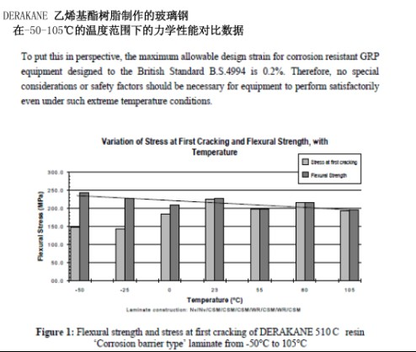

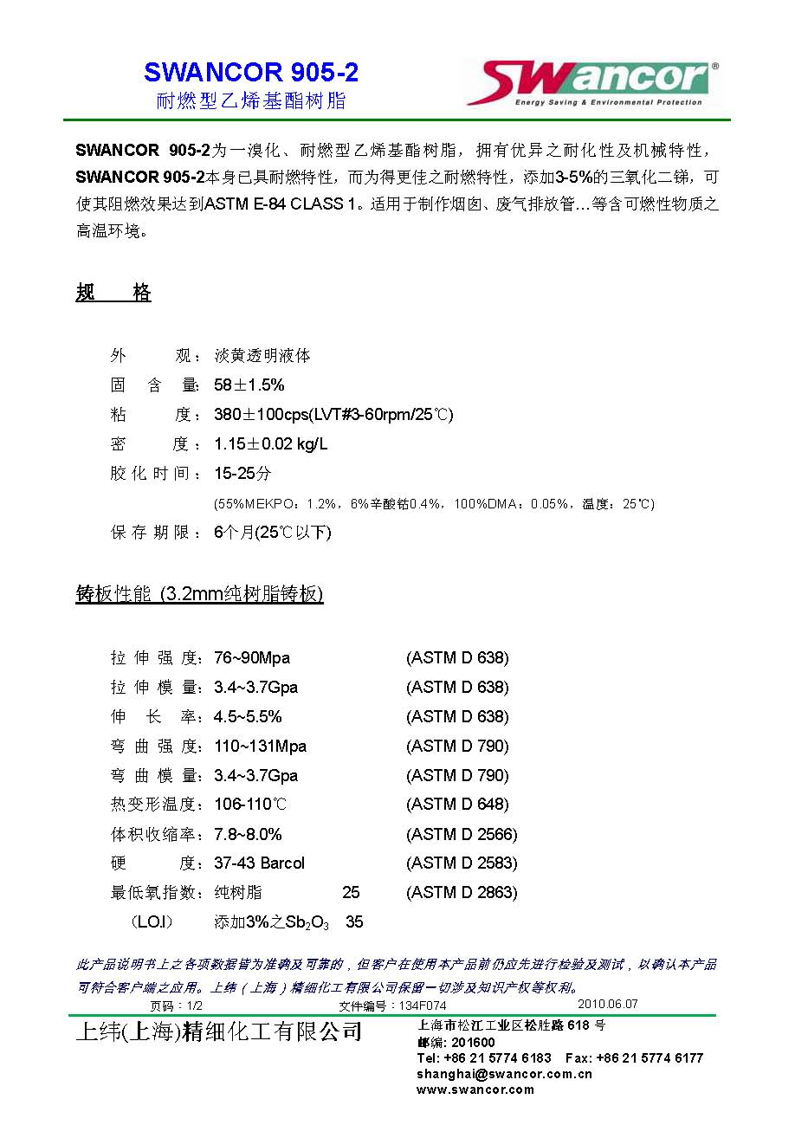
(2) 树脂配方：
促进剂，天津阿克苏诺贝尔公司：NL-49P。
固化剂，天津阿克苏诺贝尔公司固化剂：BUTANOX LPT。
(3) 玻璃纤维：
长期以来大家对玻璃钢的认识存在一定的误区，认为玻璃钢的耐腐蚀只是靠树脂来承担，其实纤维也必须要具有耐腐蚀功能，因为一旦纤维出现腐，就会从树脂中分离出来，使树脂间出现裂缝，会降低整体FRP结构的强度，因此选择耐腐蚀玻璃纤维可以有效保证FRP的机械性能。
本项目玻璃钢排烟内筒采用美国欧文斯科宁公司的玻璃纤维产品—Advantex®耐腐蚀玻璃纤维，Advantex® 玻纤是获得专利的无硼玻璃纤维，兼具耐腐蚀的 E-CR 玻纤和 E 玻璃纤维增强材料的优点，符合 ASTM D 578中标准，具备以下特性：
• 机械性能比标准的 E 玻纤和 E-CR 玻纤更高
• 耐腐蚀性能比标准的 E 玻纤更高。Advantex® 玻纤同时满足 ASTM D 578 中与 ISO 2078标准。
• 不含氟，绿色环保材料，符合国际环保要求。
纤维和树脂的通润匹配也是影响到FRP制品质量的一个因素，因为不同的纤维其表面的偶联剂存在一定的差异，这种差异决定了树脂与玻纤的通润性，如果偶联剂与树脂匹配，纤维能完全被树脂浸润，反之浸润效果不好，其制品强度会有所下降。
Advantex®玻纤维是公司推荐应用于DERAKANE MOMENTUM510C-350HOI树脂的纤维品牌，根据的经验，两者的匹配性更好。
10%硫酸浸泡3个月试验
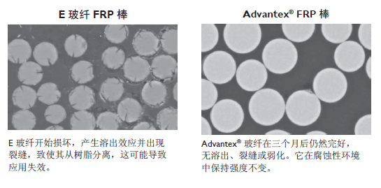

烟囱使用的主要纤维品种有：
序号 | 产品名称 | 产品型号
1 | 单向布 | Advantex® UD 430
2 | 玻璃布 | Advantex® WR 600
3 | 短切毡 | Advantex® M123 450
4 | 缠绕纱 | Advantex® T30 SE1200 2400tex
5 | 表面毡 | M524-ECR30A
6 | 喷射纱 | Advantex® P209 2400tex

3.导静电设计
为防止烟囱内壁在气流作用下产生静电积灰或聚露，烟囱内表采用碳纤维毡作为增强材料材进行导静电设计，并配备接地系统。
4.结构设计
FRP 烟囱内筒的结构设计满足设计要求的固定载荷、风载、地震载荷、飞灰载荷等各种载荷综合作用工况下的性能。
设计输入：
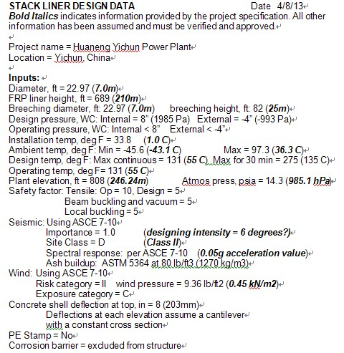
有限元分析：
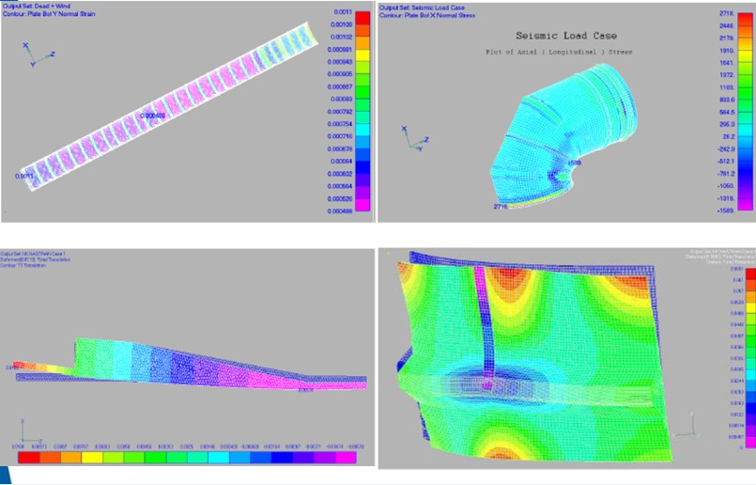
设计考虑的载荷组合如下:
自重+积灰+常压+热力
自重+积灰+常压+风载荷+热力
自重+积灰+常压+地震载荷+热力
设计范围主要包括
内筒和部件的壁厚
烟道进口部分的设计,包括过渡\接头\连接法兰\和加强筋
烟道头部、进口和膨胀节的垂直载荷的肩支撑设计
侧面导向支撑设计
起吊及装卸设计
内筒环向加强筋设计
膨胀节设计
加固部分设计
现场对接接头
层压(铺层)结构
5.附件设计
(1)起吊肩/支撑肩
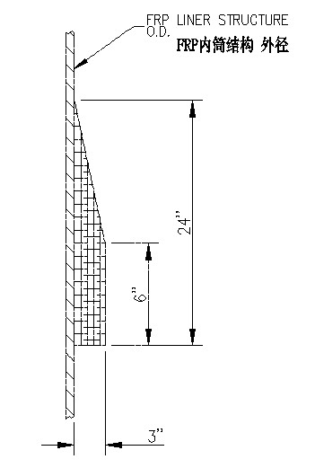

(2)膨胀节
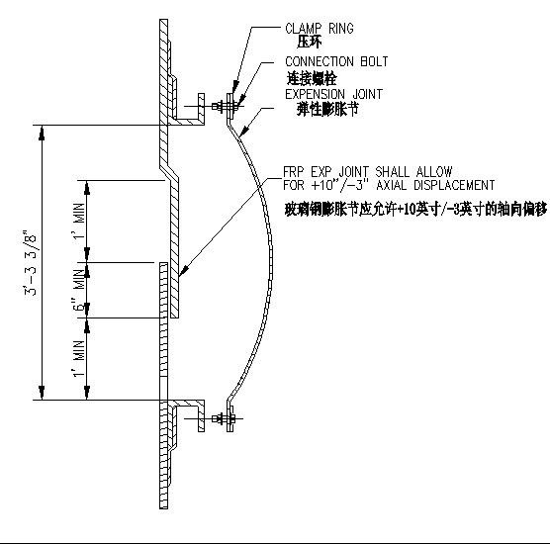

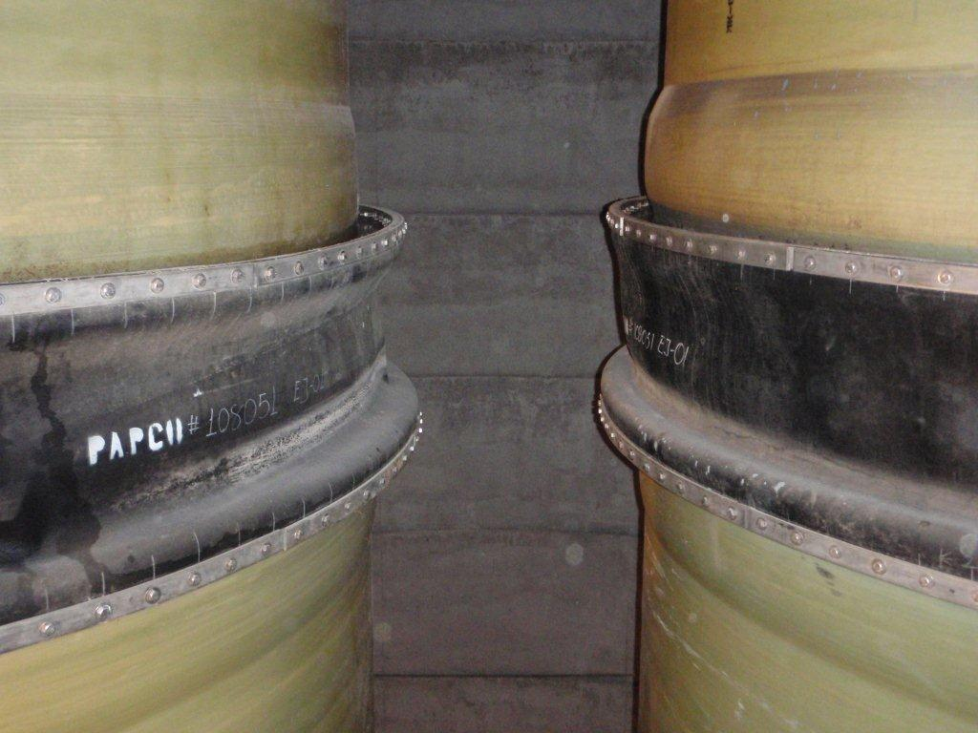

(3)加强筋
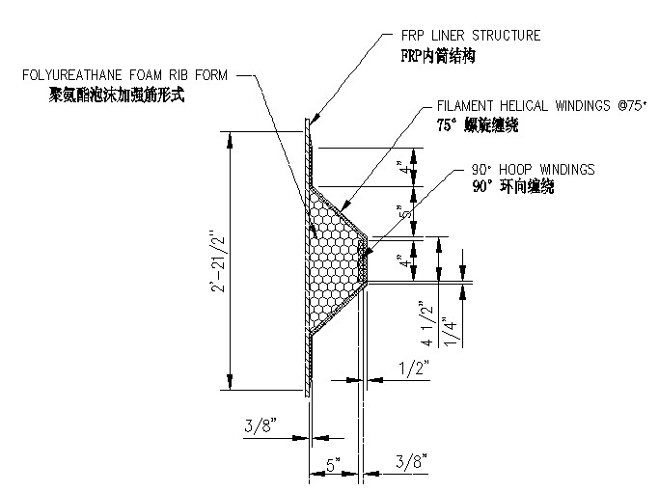

(4)柔性导向支撑：

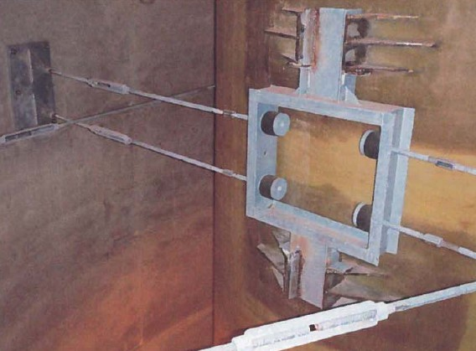

(5)避雷系统
顶部的避雷针通过螺母板预埋固定在FRP 烟囱内筒上。预埋件通过缠绕成型工艺预埋在FRP 烟囱内筒外表面。
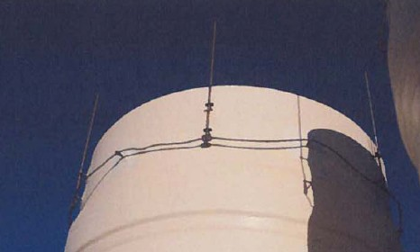

(6)防雨罩

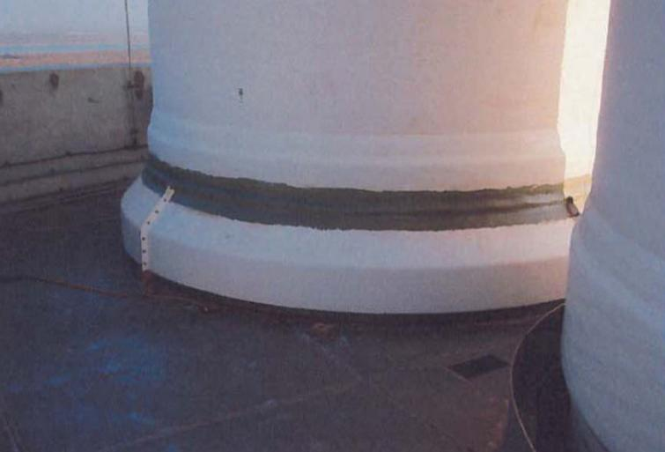

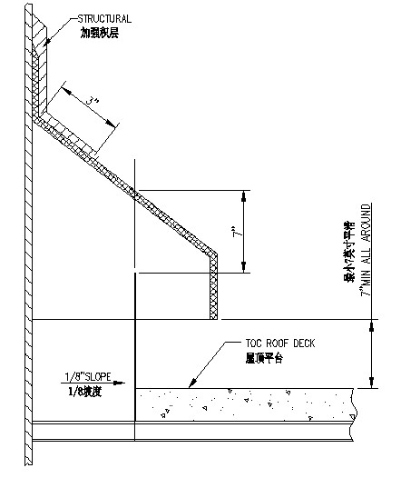

(7)集液装置

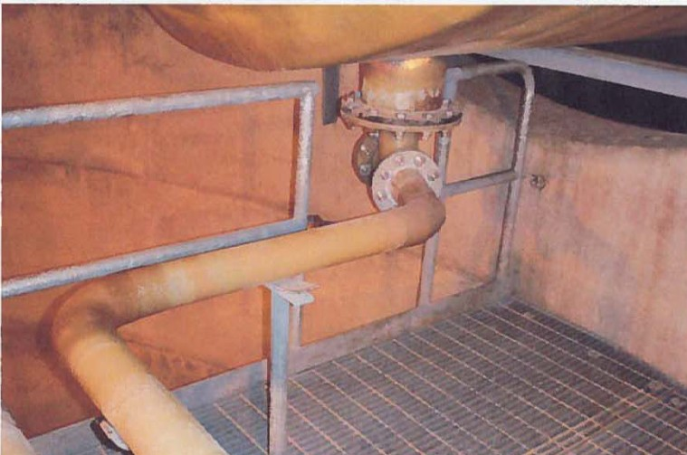

六、玻璃钢排烟囱的制作
玻璃纤维增强塑料(玻璃钢)的制造是一个液态树脂及增强纤维结合起来形成一个整体的过程，其生产过程为典型的特殊生产过程，树脂是热固性的，由其制造的层压板是刚性的，永久性的。一旦复合并且固化，层合板将不能改变，材料不能恢复，产品的质量是在制造开始及过程中就决定了，没有办法通过下一步的检查来提高层合板的完整性或质量。因此FRP烟囱的质量在设计保证的前提下主要取决于生产设备、设施、工艺技术水平和实时过程质量控制。
本项目玻璃钢排烟囱现场制作，由大型微机控制缠绕机带动专用模具转动来完成产品的缠绕、喷射等制作工艺。产品制作前，模具外表面缠绕专用塑料薄膜，以方便产品固化后的脱模工序。缠绕过程从产品内表面到外表面。产品结构壁从内到外分为内衬层、加强层和外表面层。外表面层包含紫外线吸收剂，以防止突发事件对产品的破坏和产品的自然老化。铺层顺序严格按照设计要求。整个铺层要求湿法铺制，中间过程由于客观需要，如果需要停止，停止的铺层须用一层喷射纱覆盖，开始下一层前对产品表面进行打磨，再继续以下的铺层。
1.专用设备
采用美国进口缠绕设备、电脑控制，自动化程度高。
可实现多种纤维、多种成型工艺组合的施工作业要求。
可实现卧式缠绕、立式脱模。
运行参数：
缠绕直径：2-12m(涵养常用的烟气脱硫行业烟囱尺寸范围)
缠绕长度：14m
缠绕速率：可达30公斤/分钟
能同时缠绕72股纱
2.模具
模具材料为金属结构，主要由钢面板和骨架组成，机械强度高，具有可自由拆装的特点；模具刚性好，不变易形，尺寸符合制作公差要求：模具锥度不大于直径的0.1％且不超过10mm，同心度误差不大于10mm，模具凹陷和突起不超过3mm/m2。
每一次脱模后均要检查模具是否损坏，如有损坏应及时修补，不得将有缺陷的模具用于排烟囱的制作。
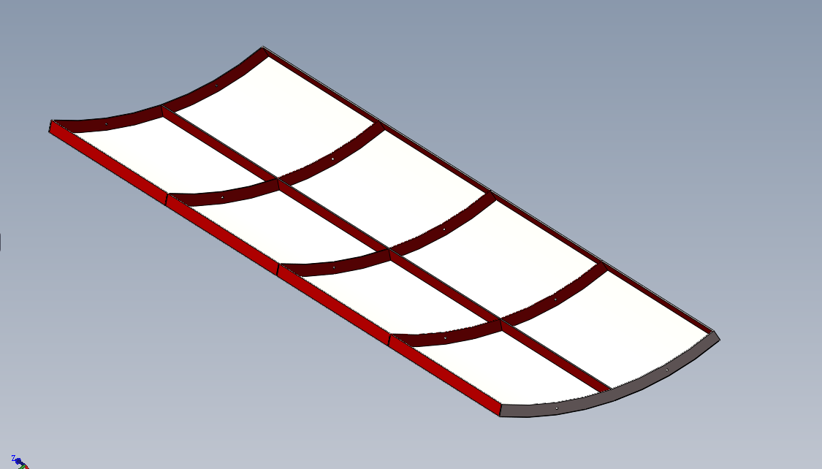
钢模具采用厂内分片制作现场组装的形式。分片数量为6片，每片设轴向筋板3条，环向筋板5条，保证弧形面板不变形。如下图：
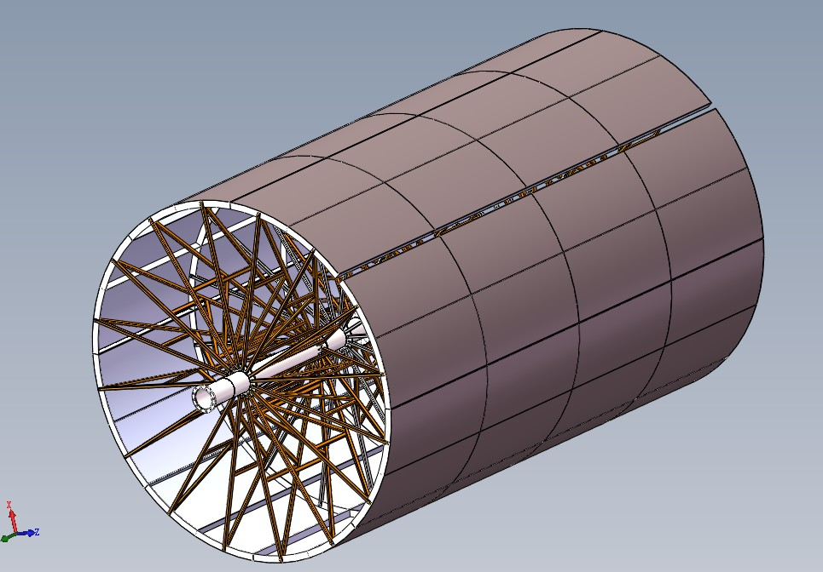
钢模具拼装后预留一条收紧接缝，距离50mm左右，在接缝处分布2-3个电动伸缩杆来控制接缝的收紧和张开。
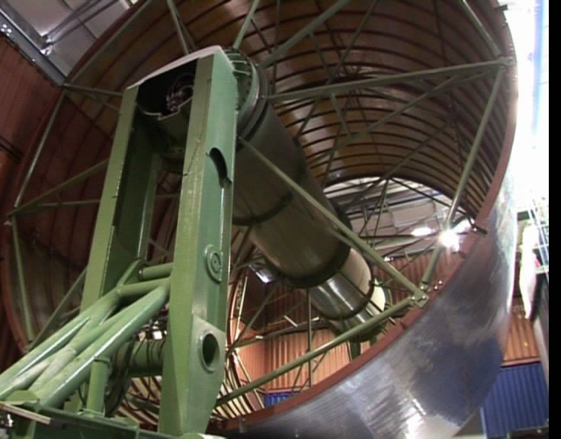
组装完成的钢模
根据产品特点，此次制作模具拟采用厂内预制钢分片模具，现场组装的方案。模具组装的质量将直接影响产品质量，因此在每一次使用前需进行模具检验。
序号 | 施工内容 | 技术要求 | 方法及工具 | 备注
1 | 外形尺寸检查 | 模具使用区域长度误差小于1.5mm，直径误差小于8mm | 30m钢卷尺 | 每次进行产品制作前必须检查
2 | 圆度检查 | 不圆度允差小于5mm | 30m钢卷尺 | 每次进行产品制作前必须检查
3 | 模具表面检查 | 本次模具采用钢制模具，要求模具表面无突起，无明显凹陷 | 目测 | 每次进行产品制作前必须检查
3.活动厂房
考虑到气候环境条件以及项目工期，本烟囱项目FRP内筒制作是在专有可移动的现场制作车间内进行，该车间带温度、湿度控制，设计可抵御120km/h的大风，可以充分满足FRP内筒对施工环境的要求：温度 ＞10 ℃ ，湿度 ＜ 75% ，车间设有通风、空调设施，完全满足安全、环境管理体系和质量体系的要求，可以保证产品在生产过程中不受雨雪、大风、沙尘影响，保证产品的合格性能和施工工期。
4.烟囱内筒现场制作准备
玻璃钢排烟囱现场制作必须在封闭的车间场地内制作，制作工作环境温度＞15°C、湿度≤75％。现场生产需要混凝土地坪以搭建标准化厂房、原材料贮存仓库、成品摆放地、废料处理场、办公场所、员工休息的场所等。具体需求根据现场情况及与业主方商谈后确定。
4.1场地需求
(1)生产制作场地；
混凝土地坪，用于搭建现场标准化厂房，制造FRP 烟囱内筒管段。需要面积为800m2(20m*40m)，如果可能，请尽可能提供离烟囱距离近的位置。制作场地所需地面硬化部分由投标人自行负责。
混凝土地坪要求：
① 度应符合设计要求，允许偏差值为坡度的2%，并且不大于30mm；
② 抗压强度不应低于25N/mm2(3500psi)；
③ 水泥基面牢固、结实、不起壳；
④ 基面平坦、无凸凹不平、蜂窝麻面、水泥疙瘩，硬度好，没有水泥粉化的现象。
(2)存放场地
根据现场条件确定。期望场地面积的大小为3000m2(30m*100m)。如果可能，请尽可能提供离烟囱距离近的位置。
如下图 公司的某项目现场的图片，从图片中可看出，存放场地可利用电厂任何场地。
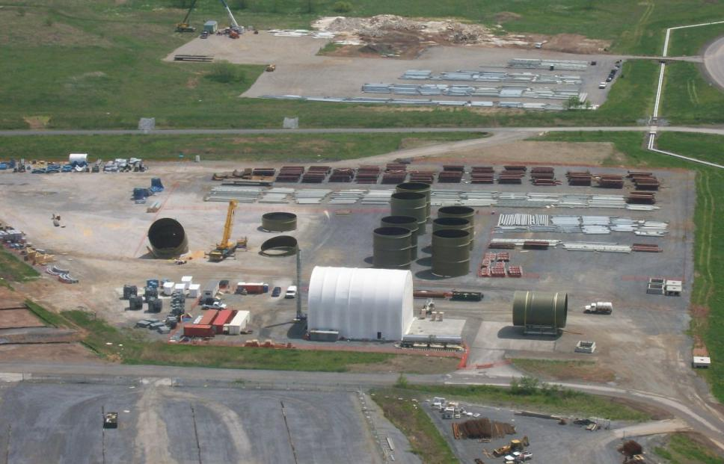

4.2力能需要
① 施工用电：380V，100KW 的工业用电，甲方提供电源接点，自行连接至所需地点，并且自备电度表；
② 临时供水，以满足现场生活用水的要求，排水设施通畅，甲方提供水源接点，自行连接至所需地点，并且自备水表；
③ 业主方按需求提供消防用水源；
④ 业主方提供电话源和网络源；
4.3其它方面需要
现场道路必须满足材料、8×9m 产品等物品的运输和消防要求。要保证车辆行驶畅通，并有回转的可能。道路承载能力须满足重型车辆通行需求。建设的临建设施必须考虑消防要求，临时设施如工地办公室、厨房、工人休息室、厕所等，其位置应考虑使用方便，但又不能妨碍施工，并要符合防火、保卫的规定。
5 玻璃钢排烟囱结构组成及厚度
玻璃钢排烟囱防腐层、结构层和外表层厚度响应招标文件要求，最终的厚度等待施工图阶段确定。
6 玻璃钢排烟囱铺层工艺
(1) 耐腐蚀层(树脂平均含量≥85%)
该层采用1层30g/m2、厚度约0.25mm碳面纱、1层30g/m2、厚度约0.25mm 工业级别C型的表面毡及3层由2400tex耐腐蚀玻璃纤维喷射纱(单层厚度约0.75 mm，300g/m2)。该层树脂中添加碳化硅以提高内表面耐磨性能，确保内筒在高速烟气运行下不受磨损。
(2) 结构层(树脂平均含量≥50%)
该层由2400tex耐腐蚀玻璃纤维喷射纱(单层厚度约0.75 mm，300g/m2)，2400tex耐腐蚀玻璃纤维缠绕纱(成型厚度约0.55 mm)，430g/m2、厚度约0.5 mm耐腐蚀玻璃纤维单向布组合构成，通过缠绕、喷射方法成型直至达到设计厚度，一次单向布铺层为两层，搭接为布宽的一半。
(3) 防老化层(树脂平均含量≥85%)
该层采用喷射树脂胶液，树脂中含抗老化剂(UV-531二甲苯酮类),吸收紫外线及有害波段的光波,提高设备耐侯性能，延长使用寿命。外表层中可以加入用户要求的产品最终颜色。
各种纤维的含胶量分别如下：
碳纤表面毡 树脂含量≥92% 36g/m2
玻璃表面毡 树脂含量≥92% 30g/m2
喷射纱 树脂含量≥75% 300g/m2(2400TEX)
网格布 树脂含量≥92% 60g/m2
单向布 树脂含量≥40% 430g/m2
环向缠绕纱 树脂含量≥35% 2400TEX
7 烟囱铺层成型方式
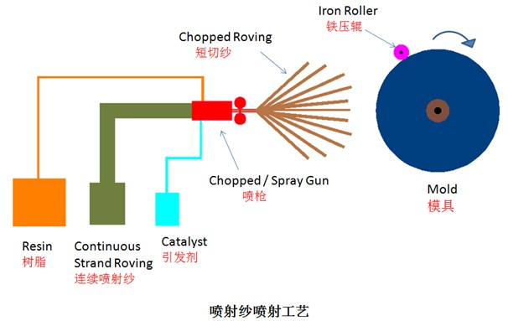
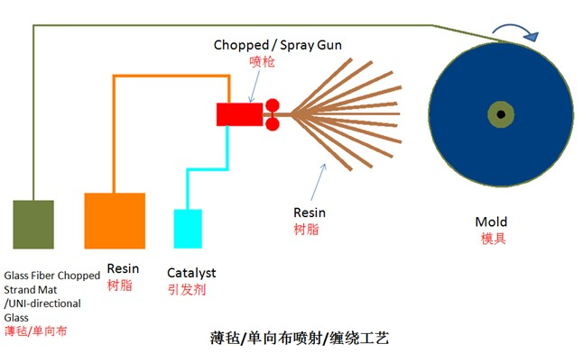
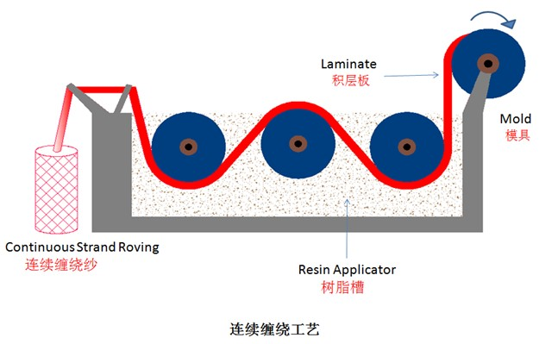

8.排烟囱制作工艺流程图
胶凝固化

9.FRP 烟囱内筒的制作过程
第一步：标准化厂房搭建，设备、模具准备；
第二步：制作内衬层；
第三步：制作结构层；
第四步：制作加强筋；
第五步：外表面层的制作；
第六步：脱模，后固化；

移动厂房搭建
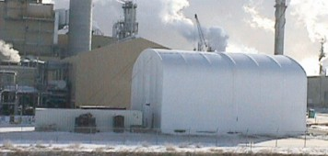
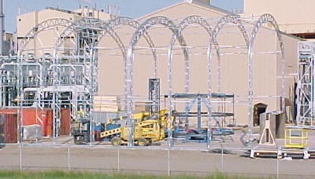

设备准备
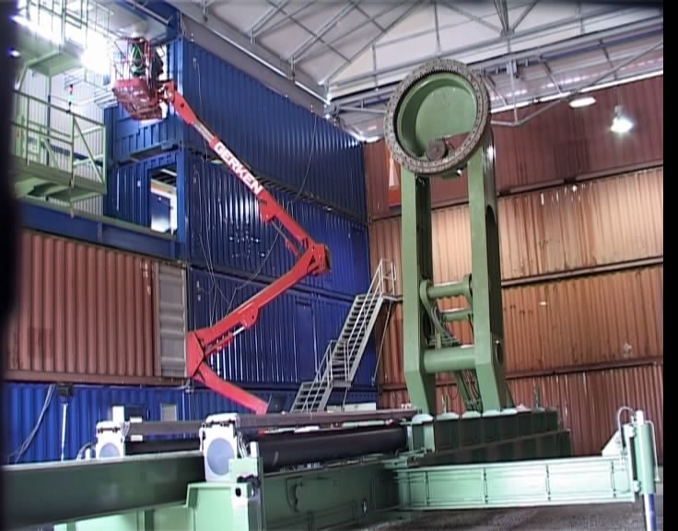

模具准备
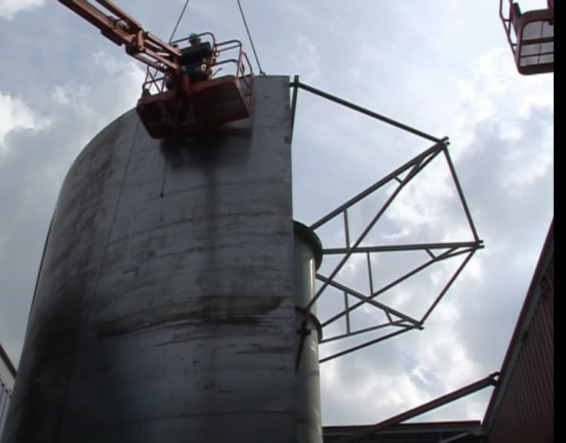

内衬层制作
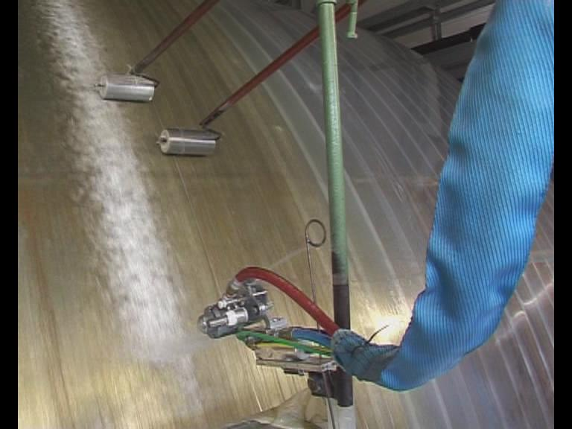

结构层制作
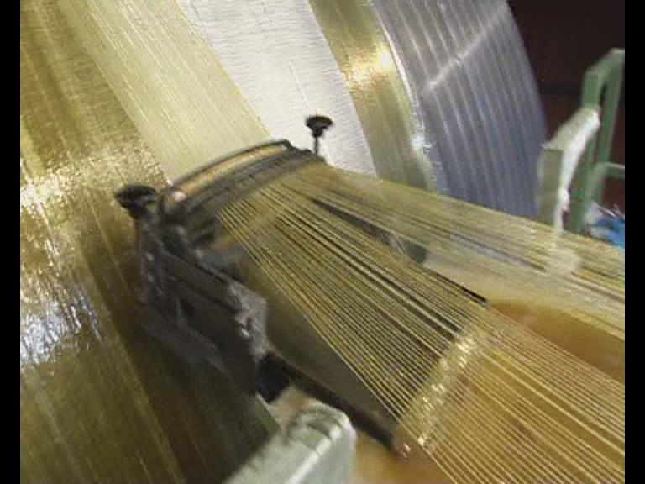

加强筋制作

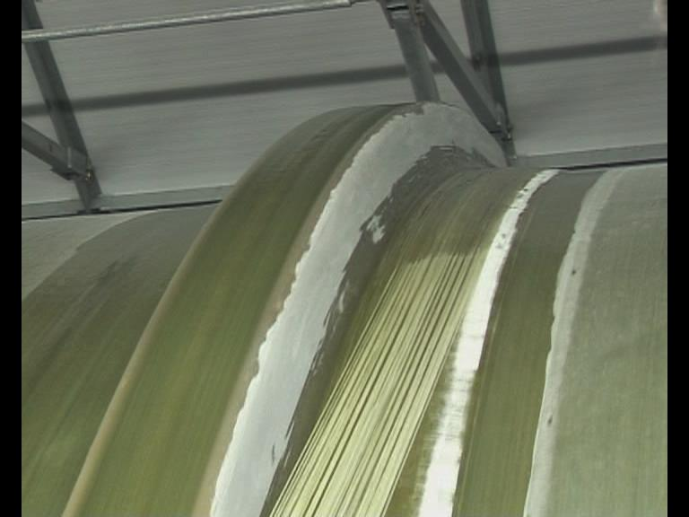

外保护层制作

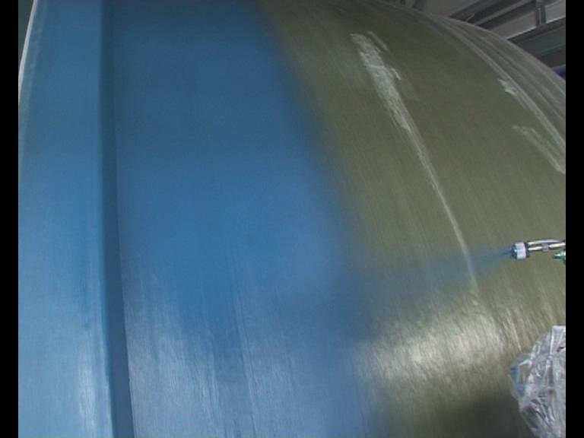

脱模
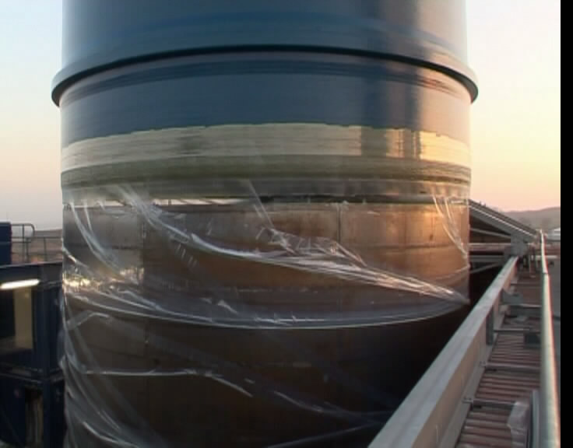

10.制作过程的实时质量控制
每次开始制作之前，都要凝胶实验，保证原材料的配比达到当下环境的最佳
值。
原材料的配比实验(精确称量)

凝胶实验

为了保证制品的力学性能，在每次缠绕操作开始之前，都要对缠绕纱线进行
张力调整和控制.
调整缠绕纱的张力
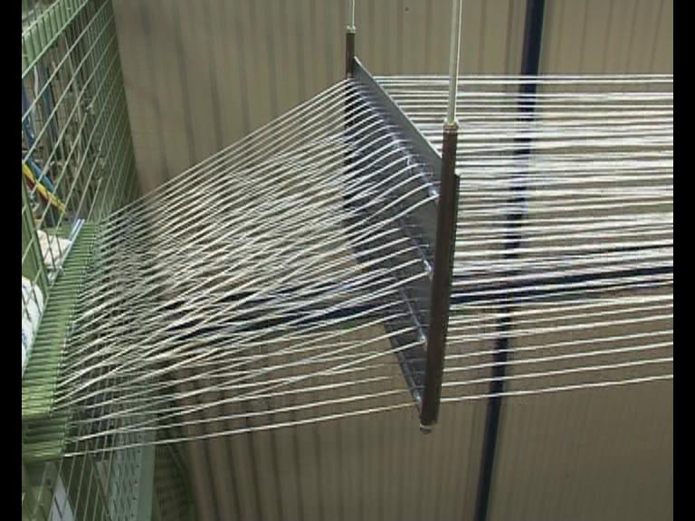

实时检验控制质量
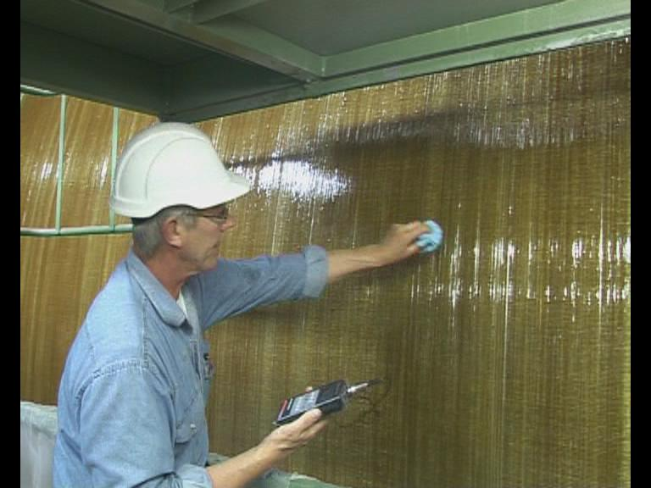

11.烟囱制作技术要求
11.1直径允差：±10mm。
厚度允差：T﹢3mm，－0.0mm。
不圆度允差：8000mm±10mm。
重量允差：不低于设计重量的95％。
烟囱玻璃钢排烟内筒体系吊装安装前后的垂直度允差：0.025H%(H为排烟内筒的有效长度)。
11.2内表面应平整光洁、无杂质、无纤维外露。无对使用性能有影响的裂纹、无明显划痕、疵点、白化及分层。不得有直径大于3mm、深或高大于3mm的凸凹，无直径大于10mm的气泡，1平方分米范围内气泡不得超过7个，否则应划破修补，裂纹深度不得大于2mm。
11.3结构层要求层间胶接良好，不允许有夹杂物和树脂结节，无泛白，凸出高度或凹陷深度不得大于强度层厚度的15％，裂纹深度不得大于设计厚度的10％，裂纹长度不得大于30mm。
11.4外表面应平整光滑色泽均匀无泛白，树脂必须充分浸润纤维，无夹杂物，无纤维外露；不允许有层间分层、脱层、树脂瘤等。
11.5制作完毕后表面初始巴氏硬度不小于35，最终表面巴氏硬度不小于40。(巴氏硬度的检测方法要求严格依照《纤维增强塑料巴氏(巴柯尔)硬度试验方法》GB/T 3854进行，必要时对测点处进行打磨，保证测点处的平整度，确保测试结果的准确性)
11.6烟囱制作作业标准
直径，制作按照下表作业标准执行：

作业标准
作业名称 |  | 玻璃钢排烟囱缠绕作业标准
项目 |  | 指标 | 事项
1 | 原始数据记录 | 记录清晰准确。 | 室内温度：＞15°C  室内湿度：≤75％
2 | 材料准备 | 树脂：固化剂：促进剂=1：0.01-0.02：0.005-0.01  (实际配比以工艺试验小样为准) | 在量杯中制作不少于5组的树脂配比试验小样，最终确定1组适宜环境条件的合理配方  树脂泵配备足量的树脂置于反应釜中，按配方要求称取促进剂倒入树脂罐，用搅拌器搅拌5～10min。树脂通过管道引入浸胶槽中，称取固化剂倒入，混合均匀。  ECR缠绕纱
3 | 模具准备 | 在缠绕模具表面贴一层脱模纸 | 处理后全面检查脱模纸表面是否完整。
4 | 设备工具准备 | 调试缠绕机正常运转，模具无偏心；旋转正常，小车行走自如；调试喷射设备。设备运转正常，短切纤维设备喷撒均匀 | 喷枪、羊毛刷、刮刀、滚子、刀子、剪子；
5 | 喷射、缠绕 | 2400TEX缠绕纱，(缠绕工艺由厂家确定) | (1)缠绕时需注意张力控制，始终保持适当张力以保证缠绕制品质量，在缠绕时用压板及毛刷将纤维压实，并驱赶气泡。(2)反复上述操作。(3)缠绕完毕后，更换缠绕模具，准备下一次操作。
6 | 产品固化、脱模 | 冷却至常温，脱模 | 脱模后放在弧形支托上，内置支撑环，防止变形。
7 | 切试样 | 按照拉伸、弯曲、压缩和剪切试样尺寸切割 | 尽量保持纤维不被切断。
8 | 试样后固化 | DERAKANE 510C-350：120℃，2小时 | 不损坏试样。
9 | 检查 | 外观检查，取样测树脂含量。 | 贴标签

11.7 操作要点
在模具上螺旋缠绕一层聚酯薄膜，搭接宽度在20mm左右，整体覆盖；薄膜缠绕时要均匀，不得有褶皱；
使用喷枪时要检查刀片，胶轮和气马达是否正常；羊毛辊和压辊要紧随喷射路线滚压，防止喷射纱下滑；
根据工艺要求，待内衬胶凝后将预先穿好的缠绕纱，按照工艺铺层表的要求进行缠绕；要求缠绕纱均匀连续；
在工艺缠绕中有单向布加入时，采取50％搭接并环向缠绕的方法，每层搭接应错开；为保持布的完全贴合，可以施加一定张力；以上织物的树脂含量如果不足，应用喷枪补足，或用压辊用力滚压，保证纤维被树脂浸透；
根据设计铺层进行缠绕，在每次缠绕前，应对上次缠绕的表面进行认真的检查，不应有明显的凸起，否则要进行打磨；
对结构层制作时非连续层间要有喷射纱过渡，并进行必要的打磨处理。
11.8注意事项
施工环境必须洁净，防止粉尘、风沙或其它与制品无关的杂质混入其中。
尽量避免夜间施工，如需夜间施工，应采取有效措施避免蚊虫等落在工件上面，如有蚊虫(尤其是大的硬壳甲虫)落入应立即停止施工，及时予以清除后方可继续施工。
施工过程中(尤其内衬层)，应尽量赶出气泡、避免玻纤外露。要求产品内表面平整光洁，无杂质，无纤维外露；无目测可见裂纹，无明显划痕、疵点，白化及分层；无明显气泡；外表面光滑无裂纹及明显伤痕，无纤维外露，无明显气泡及严重的色泽不匀。
施工完毕(固化后)仔细检查，若有施工中未发现的缺陷(如气泡、杂质等)应立即予以修补，方法如下：首先用手动砂轮打磨工件表面，直到被去除干净。然后将打磨表面的浮尘清除干净，用短切毡将打磨部位补平(内衬表面还应铺覆表面毡)。同一部位修复不得超过3次。
11.9 单向布缠绕工艺要求
单向布由主机带动机械缠绕，由小车上的喷枪同步进行喷射补胶，采用压辊滚压使布层完全浸胶；
缠单向布时，搭接布宽的一半；
11.10 模具和工装
提高模具的刚性，保证圆度；
尽量提高工装自动化水平；
提高设备的维护水平，降低设备故障率，并提供关键设备故障应对预案；
11.11 内衬层喷射纱完毕后，采用网格布兜住，以减少气泡，同时用压辊滚压排除气泡。
11.12现场缠绕施工时，需确定缠绕时纱的支数以及纱片宽度。
11.13加强筋的制作：加强筋分片粘接完成后，必须用环向纱分三部分进行缠绕，即加强筋的顶部、加强筋的两边与罐体的粘接处。
11.14玻璃钢排烟囱管段的粘接：必须严格按照粘接长度进行施工，特别是在环境温度较低时，在粘接时必须保温。
11.15法兰制作
根据设计要求选择法兰模具，法兰盘与法兰管一次成形。法兰建议现场制作，且制作原材料应与排烟囱主体相同。
11.16手糊工艺
所有手糊部分的铺层及厚度依据设计要求。
11.17 玻璃钢排烟囱法兰和螺栓
法兰密封材料：密封垫材质为聚四氟乙烯。提供玻璃钢法兰及详细配合尺寸(设计配合阶段应根据吸收塔供货商提供的法兰接口尺寸进行设计)，供货包括联接件和密封件，要求密封严实。
尺寸限制：连接玻璃钢排烟囱内径为φ8000。
法兰现场制作，且制作原材料应与排烟囱主体相同。
法兰及螺栓等附件：法兰材料为玻璃钢，螺栓等联接件材质为防腐钛钢。
六、玻璃钢排烟囱体系中烟气冷凝结露液的排放及处理
烟囱玻璃钢排烟内筒体系中必须考虑烟气冷凝结露液的排放及处理。
烟气冷凝结露液的排放孔设置在内烟道与外界烟道连接膨胀伸缩节处靠内烟道侧的底部。排放孔不少于3个，排放孔处向下伸出的管段(包含法兰接头)不少于800mm，孔内径200mm，内烟道底面(1/3圆弧段)排放孔位置处还应设置不小于100mm高的档板，以防止排烟内筒体系中的烟气冷凝结露液通过内烟道流淌到内外烟道连接处的膨胀伸缩节中。
底部烟道侧面设检修人孔。
七、玻璃钢排烟囱对接口制作
对接口的制作至关重要，因此应该严格按照工艺进行操作，否则可能会导致整体产品的结构强度不足。
管道接口采用对接式，采用的材料是短切毡+玻璃布，手糊完成，接口宽度设计最小为400mm。

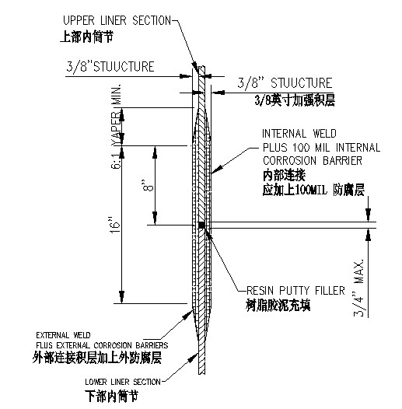
对接接头技术要求：
对接铺层为最小的16英寸宽度的压层。压层有一个额外的锥形展开宽度，宽度和厚度的锥度不低于6:1。
对于对接结构厚度覆盖在内外表面。
表面处理准备
表面将进行铺层施工前须进行打磨，打磨部位宽度至少超过铺层宽度1英寸。如果在打磨4个小时后，还没有进行二次覆盖，则需重新打磨。
打磨应该去除所有光面树脂涂层的痕迹，使玻璃纤维露出打磨区域。打磨区域的周长轮廓需要平滑地过渡到与周围表面。
打磨需要使用研磨盘，研磨盘需要是新的，且没有被污染，且粒度在16-24之间。
在进行铺层之前，灰尘必须立即从打磨区域去除，灰尘可以通过真空吸尘器或者非金属的刷子或干净的干抹布，并且使用溶剂或者压缩气体去除，如果打磨区域有任何被污染的迹象，就需要通过溶剂清除，等挥发干之后重新打磨。
铺层的施工
组装的设备部件在二次覆盖完成之后才能移动。
切削边缘部分需要用树脂完全覆盖，这样玻璃纤维就不会露出。空洞的部分也需用树脂填塞。
填塞的区域需要弄平整，且轮廓平滑，表面的准备需要根据规范要求来进行。
树脂层只能在打磨的区域使用，而且需要立即进行铺层施工。树脂层不能含有任何的触变材料。
玻纤布层的宽度不能超过它下面的毡层。
裸露打磨区域需要在完成铺层之后进行表面涂层。
所有的接口施工是在一个封闭的空间内施工，保证无尘灰法污染接口铺层基面，确保接口FRP粘接环境要求。
在排烟囱组合安装之前30天内，按照排烟囱接口设计工艺及设计铺层的要求制作模拟接口样件，并进行拉伸试验，在确认各项性能指标均满足力学要求之前，不得进行正式的排烟囱接口组合。
八、弹性膨胀节
用途：吸收玻璃钢烟囱的轴向和侧向冷、热位移
输送介质：脱硫吸收塔排除的净烟气
密封型式：全密封
运行方式：连续运行，应能满足机组各种运行工况。
1.材质
膨胀节为氟化橡胶，压条采用316L不锈钢，，螺栓等联接件材质为钛钢；
2.氟橡胶性能介绍
氟橡胶具有高度的化学稳定性，是目前所有弹性体中耐介质性能最好的一种。耐石油基油类、双酯类油、硅醚类油、硅酸类油，耐无机酸，耐多数的有机、无机溶剂、药品等，仅不耐低分子的酮、醚、酯，不耐胺、氨、氢氟酸、氯磺酸、磷酸类液压油。它耐强氧化性的无机酸如发烟硝酸、浓硫酸性能，在室温下98%的HNO3中浸渍27天它的体积膨胀仅为13%~15%。
氟橡胶的耐高温性能和硅橡胶一样，可以说是目前弹性体中最好的。可以204℃条件下长期使用，250℃下短期使用。
氟橡胶具有极好的耐天候老化性能，耐臭氧性能。据报导，DuPont开发的VitonA在自然存放十年之后性能仍然令人满意，在臭氧浓度为0.01%的空气中经45天作用没有明显龟裂。23型氟橡胶的耐天候老化、耐臭氧性能也极好。
氟橡胶具有优良的物理机械性能。26型氟橡胶一般配合的强力在10~20MPa之间，扯断伸长率在150~350%之间，抗撕裂强度在3~4KN/m之间。23型氟橡胶强力在15.0~25MPa之间，伸长率在200%~600%，抗撕裂强度在2~7MPa之间。
氟橡胶对气体的溶解度比较大，但扩散速度却比较小，所以总体表现出来的透气性也小。据报导，26型氟橡胶在30℃下对于氧、氮、氦、二氧化碳气体的透气性和丁基橡胶、丁橡胶相当，比氯丁胶、天然橡胶要好。
由于氟橡胶具有耐高温、耐油、耐高真空及耐酸碱、耐多种化学药品的特点，在国外被广泛已应用于湿法脱硫项目。
3.性能指标
最高连续使用温度：204℃
耐低温性：-40℃
拉伸强度：20MPa
邵氏硬度：65-95
使用寿命：30年(与FRP烟囱同寿命)
4.结构(如图)：
膨胀节最终由公司设计定制。
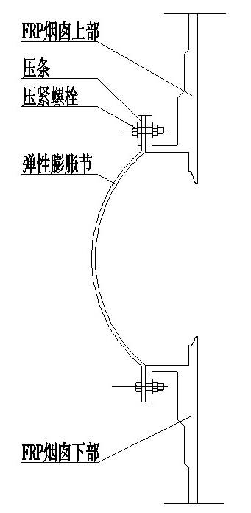

5.技术要求
5.1 补偿器在所有运行和事故条件下都应能吸收全部连接排烟筒之间的轴向和侧向运动。非金属补偿器能长期安全运行。
5.2 所有补偿器应设计成能无损害和泄漏的承受烟气各种高温偏移范围，并且能承受可能发生的最大设计正压和负压加上10mbar余量的压力。当锅炉事故工况烟气短时超温不大于135℃时，仍须保证补偿器各种性能不会受到影响，能承受低温饱和烟气/或高温烟气，烟囱补偿器材料应满足服务的要求。
5.3 根据烟囱设计压力，补偿器将依据系统内发生的最大和最小压力设计。
5.4 补偿器内部的保温应考虑烟气的特性，补偿器外装应考虑方便的检修条件。
5.5 补偿器及与烟囱的密封应是100％气密性，详细描述密封材料及密封性能。
5.6 单个补偿器总宽度(含有效长度和框架宽度)＝1000mm(暂定)。
6.性能保证
6.1 性能
补偿器在所有运行和事故条件下都应能吸收全部连接排烟筒间的轴向和侧向运动；所有补偿器应设计成能无损害和泄漏的承受烟气各种高温偏移范围，并且能承受可能发生的最大设计正压和负压加上10mbar余量的压力。所有补偿器在烟温小于135℃、运行时间不大于30分钟的情况下，仍须保证各种性能不会受到影响。
6.2 其它
正常操作时不间断地连续运行的时间大于43800小时
整体寿命为30年(不包括易损件)。
九、玻璃钢排烟囱的质量检验
承包方应具备完善的质量自我监督和检测手段，检测的数据和方法不得低于本规范书的要求。除了提供制作工程的详细检验测试记录和报告外，并有义务根据的委托的质量监督或监造单位的要求，提供测试件进行检测。如检测数据有较大差异，需增加试件并补测，以保证所有数据真实可靠。
玻璃钢排烟囱分段制作每段均应预留足够长度的检验段，检验段应≥300mm，检验率100%。
1 检验的内容和方法
1.1 外观检查
目测打磨表面以及排烟囱组装粘接后的表面。
1.2 几何尺寸测量
1.2.1 厚度，采用超声波测厚仪测定管道厚度，每段排烟囱管体3个断面各8个以上测量点。用精度为0.05 mm的卡尺，测量至少10个测量点，取平均值进行复核。排烟囱各个对接口8个以上测量点。
1.2.2 粘接尺寸，用精度为1mm的钢卷尺测量，每隔一定距离进行一次测量，共进行3次测量，取平均值。
1.2.3 管端面垂直度，用精度为1mm的直角尺加钢尺测定管端面垂直度，精确到0.5mm。
1.3 拉伸强度
拉伸强度按GB/T 1447的规定进行测试。
1.4 树脂含量
树脂含量按GB/T 2577规定试验。
1.5 树脂不可溶份含量
树脂不可溶份含量按GB/T 2576规定试验。
1.6 巴氏硬度
巴氏硬度按GB/T 3854规定试验。
2 检验规则
检验只有出厂检验(在施工现场进行)。
3 检验项目
每段玻璃钢排烟囱必须按3.9.1.1～3.9.1.6的要求进行外观、尺寸、巴氏硬度、力学性能检验。
4 检验取样与判定规则
4.1 外观、尺寸、巴氏硬度
4.1.1 取样方案：全部玻璃钢排烟囱逐段检验。
4.1.2 判定规则：若检验项目全部合格，则判为合格，否则判为不合格。
4.2 拉伸强度
4.2.1 取样方案：在进行粘接前，按预定的工艺方案，制作试样。每种试样的有效数量不得低于5个。
4.2.2 判定规则：检验所抽样本，若全部合格则判该批为合格、若有不合格项，则重新做试样进行检测。如仍有不合格项，则需修改工艺方案，并重新做试样进行检测。
5 检验后的处理
5.1 对已判为合格的产品，使用方应全部接收；对于判为不合格的产品，未经使用方的同意，生产方不应在未作任何修复、处理的情况下全部或部分地、或与其他产品混合后再次重新提交检验。
5.2 在已判为合格的产品中，如再发现不合格品，不影响已作出的判断，这些不合格品的处理由供需双方协商解决。
5.3 按照产品的订货合同等文件的具体要求，可将不合格批进行筛选、修复，由供需双方协商解决。
6 玻璃钢排烟囱制作与安装应满足的力学指标
6.1 玻璃钢排烟囱轴向拉伸强度模量不小于14GPa、轴向抗拉强度不小于180MPa；环向拉伸强度模量不小于14GPa、环向抗拉强度不小于180MPa。；玻璃钢排烟囱接口拉伸强度不小于205MPa，层间剪切强度不小于10MPa。
6.2 玻璃钢排烟囱的树脂不可溶份含量≥85%；结构层树脂含量35%～40%。
6.3 玻璃钢排烟囱及接口90℃耐温20min强度保留率不小于75%。
7 判废和修复准则
7.1 判废
存在以下缺陷的过程和产品判废：
(1)没有使用设计指定型号的树脂；
(2)没有使用设计指定型号的玻璃纤维、织物及表面毡等；
(3)排烟囱检验段轴向抗拉强度低于180MPa，轴向拉伸强度模量低于14GPa，环向拉伸强度低于180MPa，环向拉伸强度模量低于14GPa。
(4)排烟囱接口检验段拉伸强度小于205MPa，层间剪切强度小于10MPa。
(5)玻璃钢排烟囱的树脂不可溶份含量低于85%；结构层树脂含量低于35%；
(6)塔内排烟囱总厚度低于19mm。
(7)排烟囱直径超出±5mm公差要求。
(8)排烟囱不圆度超出±10mm公差要求。
(9)单向布无搭接或搭接少于300mm，层数不达标。
(10)无表面层(胶衣色浆层)时最终巴氏硬度低于40。
(11)加强筋制作没有按照设计要求制作。
(12)管段连接没有按照设计要求制作。
(13)修补太多及存在无法修补的地方。
(14)当第一次取样力学指标不满足设计要求时，允许复测一次，但取样加倍。
7.2 修复
存在以下缺陷的过程和问题需要修复：
(1)蚀损斑：直径大于3mm、深或高大于3mm的凸凹；纤维明显外露；
(2)气泡：表面层有直径大于10mm的气泡；表面层1平方分米范围内气泡超过7个；
(3)表面裂纹：裂纹深度大于2mm；
(4)结构层裂纹：裂纹深度大于设计厚度的20％，裂纹长度大于30mm；
(5)起皱：起皱高度超过设计厚度的20％；
(6)表面毡缺失；
(7)刮伤；
十、玻璃钢排烟囱制作质量控制
1.制作前质量管理
1.1 组织制作人员熟悉和会审设计图纸及相关资料，认真作好制作前的检查工作，严格图纸会审，优化施工方案，保留会审、会签记录。
合同生效30天内，提供【玻璃钢排烟囱现场制作组织设计】文件，由监造组织监理、设计、、土建施工单位等进行评审，评审通过后按评审意见进行修改、完善后提供给各方正式文件，现场才能开始制作。
1.2 落实加工的各项设计要求，明确制作中采用的操作方法与技术措施、技术标准、质量标准及质量改进措施等，特别是关键部位，复杂问题，一定要讲清楚，作好书面交底，严格工艺纪律。
1.3 制作前检查，做好技术复核，制作准备工作必须完善程序，在质检员的监督指导下，检查、复核制作中的重大操作技术工作，避免重大差错，坚决杜绝不合格品。
1.4 作好设备、材料的验收和检测工作，所有材料须有产品合格证、质量验收报告等质量证明文件。
1.5 做好制作设备的调试和评定工作。
1.6 所有参加制作人员必须有制作两个以上工程类似产品的经验，所有人员严格按计划的分工开始为制作好准备工作。
2.制作中的质量保证和安全措施
2.1 质量预防措施
(1)要素控制：影响质量的因素主要有人员、器具、方法、操作和程序管理、材料、环境等方面。人员要求持证上岗，使用经检定和校检合格的测量器具，测量方法要科学、合理、操作规范。
(2)过程控制:要确保测量工作在受控状态下进行，经自检、互检合格后，方可进入下一步工序。对测量记录的要求是原始真实、数字正确、内容完整、字体工整。记录人员应对随时校对观测所得数据是否正确。
(3)检验控制：检查验收测量成果时应符合规范标准要求，必须独立进行，检查验收部位是关键环节与薄弱部位。
2.2 质量保证措施
(1)制作前：制作负责人组织技术人员、质量员、制作人员认真学习和阅读施工图纸及相关规范，并针对本工程制定的方案、规定达到共识，了解和掌握设计意图、工程特点、难点等。
(2)针对本产品的技术重点和施工难点，组织调研和讨论，确保工程质量。
(3)针对影响质量的关键部位和容易出现质量通病的环节，施行全面的质量管理，专人负责。
(4)制作负责人把工作重点放在抓管理，提高工程质量上，通过各种形式，加强对员工的教育，不断提高工作责任心和质量意识。
(5)严格技术复核和技术交底。
(6)技术员在制作过程中，及时按有关规定收集和整理好有关的技术资料、质保资料、自检资格等，保证资料整齐完善，随时检查，随时备查。
(7)制作中，严格按照施工图纸、制作规范和操作规定组织制作严禁私自更改设计，如有问题，必须通过办理变更通知或技术核定单，经技术单位同意后，方可制作。
(8)把好材料质量关，原材料必须经过进行质量抽查，原材料要具备出厂合格或法定检验单位出具的合格证明。
(9)配备完整的检测器具，加强计量工作，所有计量器具必须符合要求后才能使用。
十一、质量工作计划
1.目的
对此项目产品生产制作全过程的质量控制，包括人员的组织、项目进度控制、资源配置、生产工艺过程控制、质量控制点的控制，确保产品质量符合产品相关标准和顾客要求，让顾客满意。
2.适用范围
本质量工作计划适用于此项目烟囱生产全过程的控制。
3.职责
3.1 公司经理负责该质量工作计划实施过程中的组织、指挥和协调工作，项目经理全面负责该质量工作计划的实施，确保质量计划实现。
3.2 技术部负责质量计划生产进度计划的编制、产品设计方案的制订、产品生产工艺文件的制订，及时解决生产过程中出现的问题。
3.3 质检部负责质量计划原辅材料、过程产品和产成品的检验和试验。
3.4 项目生产部：负责质量计划中生产任务合理组织和协调，按生产进度计划组织生产，负责生产过程控制及现场设备的维护、保养。
3.5 市场部：负责质量计划中进行内外协调和沟通，做好服务及其它的相关工作。
4.质量工作计划
4.1 项目主要人员分工和进度控制
4.1.1 公司根据合同评审要求，为保证项目的实施，在项目施工前会根据部职能部六确定本项目主要责任人，如下表：
项目组主要人员
职能 | 部门 | 姓名
项目经理 | 综合管理部 | 沈大亚
技术经理 | 技术部 | 朱洪海
质量检验 | 质检部 | 朱彦兵
生产经理 | 生产部 | 单兵
市场经理 | 市场部 | 胡甘泉
4.1.2根据项目要求由项目负责人确定项目组人员的分工，确定各人员的主要工作。确定项目产品的质量要求，确定项目的进度安排。
4.1.3各部门根据进度要求制订本部门具体工作计划，在部门内部进一步分解落实质量工作计划的各项具体工作内容。
4.1.4各部门及时向总负责人报告本部门工作计划进展情况，并及时反馈顾客要求或其它的信息。
4.2 质量计划执行的依据：
(1) 公司制订的质量体系文件
(2) 相关材料和产品生产、制造、检验执行标准和设计图纸、要求。
4.3 项目工艺过程控制
4.3.1 生产工艺文件编制
生产工艺文件编制按公司制订的文件控制程序和设计开发程序执行，技术部负责生产工艺文件的编制，生产工艺文件的内容包括：工程说明、产品图纸、生产工艺单、材料定额表、技术说明、项目预算、特殊材料和配件计划、工艺文件、发货单等。
4.3.2 工艺跟踪检查
技术部负责项目实施全过程的工艺实施情况的跟踪检查，对于工艺过程中出现的问题及时作出处理，并对实施过程进行监督，进行工艺执行效果记录评价。
4.3.3 生产工艺更改
在生产工艺实施过程中，根据工艺跟踪检查的结果，如发现工艺不适应项目实际情况，或者有新的工艺方法能更好地达到质量要求，需要对工艺文件进行修改，技术中心根据文件控制程序的要求有权对工艺作出修改，并得到技术负责人的认可，必要时需得到业主或工程公司及相关部门的确认。
4.4 产品的过程质量控制点的检验和试验
产品的检验和试验按公司制订的产品的监视和测量控制程序执行，产品检验和试验分为过程检验和最终检验和试验，烟囱的生产过程为典型的特殊生产过程,需要设置质量控制点进行控制，在生产工艺文件中根据生产过程的控制要求，对各个质控点确定检验标准和检验方法，同时各生产过程控制人员对各质控点进行自检、巡检和专检的三委托检验制度，确定了检验责任人以及检验方法和记录。在生产过程对产品进行工艺监督、巡回检验，发现问题及时纠正，确保不合格的半成品不流入下道工序。
质量控制点设置及检验见下表
序号 | 内容 | 要求 | 检查人
1 | 原材料验收 | HG/T20696-1999
2 | 模具的验收 | HG/T20696-1999
3. | 内衬层的验收 | HG/T20696-1999
4 | 结构层的验收 | HG/T20696-1999
5 | 防老化层的验收 | HG/T20696-1999
6 | 接缝的验收 | HG/T20696-1999
7 | 接管的验收 | HG/T20696-1999
8 | 尺寸验收 | HG/T20696-1999
4.5 产品最终检验和试验
产品品的最终检验和试验按公司制订的产品的监视和测量控制程序执行，产品的最终检验必须在生产产品完成后，各过程质量控制点检均合格的前提下进行，最终检验和试验时由人方会同业主、工程质量监理部门等相关部门共同进行，对产品的各项质量指标进行质量判定。
如果需要，可委托供需双方协商认可的国内权威的质量检测和试验机构进行玻璃钢烟囱的试验，试验的结果作为双方共同认可的质量判定的依据。
4.6 生产设备控制
生产设备的控制按公司制订质量手册中设施和工作环境控制的相关要求执行，同时，根据此项目的要求，必须强化以下几方面工作：
4.6.1设备保证能力
(1) 要对生产设备，主要指同步皮带、轴承、橡胶密封件、喷枪备件、金刚面砂轮等备品备件进行核对，要保证有足够的储存量。
(2) 要对生产设备巡检，设备部不少于一次、生产部门不少于两次，对运转部位、发热、振动、松动、漏油及润滑状况进行检查
4.6.2 产品质量保证
(1) 要对缠绕机排纱精度进行检测，每3天检测一次，要求排纱精度±0.1mm。
(2) 要及时检查设备运转的平稳性，保证设备在运转时的垂直度和平稳性，从而保证产品的整体的垂直度。
(3) 要及时检查计算机系统的稳定性，保证在生产过程中不产生死机或停机现象。从而保证产品的质量。
4.7 生产过程控制
4.7.1 生产制作过程执行标准
(1) 缠绕按工艺设计文件要求进行。
(2) 检验按《玻璃钢产品直观验收标准》、《产品尺寸允许误差》、玻璃钢大型贮罐标准有关规定执行。
(3) 缠绕设备管理按《生产设备控制程序》、《设备操用规程》实施。
4.7.2 生产准备
(1) 现场场地的准备：现场制作部与用户协调，落实生产场地及辅助设施。
(2) 原材料准备：严格按工艺要求备足合格原材料，满足生产要求。
4.7.3 生产过程质量控制
(1) 严格按《FRP烟囱内筒工艺操作规程》进行操作，并不定时抽查，并执行《生产控制程序》的4.2条和《检验和试验控制程序》第4.3.2.3条。
(2) 对生产过程中出现的问题及时分析原因，并拿出有效解决办法，以书面形式反馈给班组，出现重大质量问题时及时汇报并协助质检部门分析事故原因，制定防范措施。按《不合格品控制程序》和《纠正和预防措施控制程序》执行。
(3) 认真填写各种记录，做到计量准确，报表清楚。按《质量记录控制程序》执行。
(4) 合理安排生产，保证交货期。
4.8 服务
履行本合同应严格执行《服务控制程序》，营销部负责所有服务活动的协调和控制。为满足合同的要求，本公司以高度的责任心适时安排富有经验的工程技术人员到施工现场，指导安装及维护，在使用中若出现质量问题，由技术部安排技术人员在48小时内赶到现场处理。本公司指导施工，对顾客所需的安装培训按《服务控制程序》执行。
十二、施工现场管理
1.在设备制造过程中，严格遵守业主的安全、环保法规和相关的规章制度。并责成专人负责安全工作，并负责卫生环保工作，做到工完料净场地清。
2.现场管理规定
2.1实行项目经理负责制，由项目经理全权负责该项目施工的各种事宜。出发前须召开管理及安全会议，强调安全第一、质量第一，并记录在案。
2.2设备由可靠的驾驶员驾驶可靠的汽车进行运输，工人在装卸设备时须爱护设备，不得野蛮装卸。一旦发生交通事故，设备在运输过程中受损，须保护好现场，向公司汇报并通知事故所在地的中国人民保险公司报案。
2.3施工人员须着装整洁，精神饱满。必须遵守施工厂方的安全管理规定和其它管理规定，必须严格遵守《现场施工的安全管理规定》。
2.4施工须按规定好的图纸及工艺进行，未经技术人员许可不得随意更改工艺，任何人必须树立“质量第一”的思想，一旦发现质量隐患应及时报告，采取对策。雨天、雾天坚决不施工。
2.5 所有职工严守企业秘密，做好保卫工作，防止设备、材料损失。
2.6做好与厂方协调工作，不得与厂方发生不愉快的事，不得于当地居民发生冲突。
3.安全管理网络

美国安管办
业主安全管理部门

现场经理

安全员

现场施工人员

4.安全管理规定
4.1 施工前施工人员必须接受厂方安全教育，了解施工厂方安全生产的特点，制定相应安全措施并严格执行。牢固树立“以人为本，安全第一 ”的宗旨，坚持每天的安全例会制度，做到每天布置工作时必须先讲安全。
4.2 施工人员进入工地须佩带安全帽，登高基准面2米以上(含2米)作业时须系好安全带，主体交叉作业应尽量避免相互干扰，不得往下抛扔材料和工具等物件，应做到上下呼应、用绳子接递，防止事故发生。
4.3 进入筒节内施工前、准备好通风装置，同时做好塔外监护工作。
4.4用电设施的维修必须由专业人员进行，不得随意私拉乱接。各种电动工具必须有效地安全接地和防雷，配备防漏电保护装置。各种电器及接线必须符合安全规定，不得使用赤膊线，电缆穿过道路时须做好防护，地线须可靠。
4.5 施工现场必须配备足够的灭火、消防器材。
4.6 施工现场严禁吸烟，禁止任何明火。确需使用明火时须征得业主的同意，并安排好相应措施后方可使用明火。
4.7 使用脚手前须进行仔细检查，搭设的脚手架应符合规定，绑扎应牢固，跳板应结实、不得有探头板。施工人员不得在高空作业时打闹，不得在脚手上打瞌睡。
4.8 施工中各种化工原料不准随便乱倒。严禁有跑、冒、滴、漏的现象。不得使用碘钨灯烘烤未固化的玻璃钢铺层，以防引起火灾。
4.9 固化剂、促进剂须分车运输，储存时应分开摆放(距离不得小于20米)，使用时应严格分开，坚决杜绝使用同一容器，防止爆炸。
4.10 吊装作业时，机具、索具均不得超负荷使用，注意系牢钢丝绳，不得站于吊臂及重物下，要指挥信号明确、分工明确、协调一致，遇六级以上大风大雾天气，不得进行吊装作业。

